【如正式引用，须自行核实】
李穗华主任的口述校史
学生记者 张少莹 韩朝升

一、采访时间
2017年5月23日
二、采访地点
广东省中医院（广州中医药大学第二附属医院）西区二楼门诊办公室
- 人物简介
李穗华，原广东省中医院门诊服务质量总监，广东省门基诊管理协会原组委，原广东省中医院门诊部主任，研究员。1973年入学广州中医学院护理学校（现广州中医药大学护理学院），1976年毕业。同年来到广东省中医院（广州中医药大学第二临床医学院）从事护理工作，1998年转为门诊管理岗。在广东省中医院工作40余年，从事临床工作25年，门诊管理工作18年，在护理服务、门诊管理、就医流程、医药文化、质量评估等领域有一定的造诣。
四、采访记录
记：主任，您是以前也在广州中医药大学上学吗？那又是在什么时候进入广州中医药大学工作的呢？
述：跟广中医的故事很长呢。我1974年回来读护理中专。然后，1976年11月就中专毕业，毕业以后就工作，一直工作到今年3月份退休。1974年读书到1976年。然后1976年9月工作到现在，差不多40年。一直在省中医，也就是广州中医药大学第二临床附属医院这边工作。
记：那您最近是过省中医办理些事情吗？
述：是过来办点事，还有呀，跟你们两位口述校史的学生记者约好了时间，所以下午就过来了。
记：谢谢主任。主任，那时候广中医还是专门学校，是吧，在三元里那边。
述：学校变化了，期间也经历了文革和改革开放。在1978年，国家恢复高考不久，当时的国家经济与高速发展的今天相比，差距很大。以前我们高考叫“千军万马过独木桥”，能考上大学的真的很少很少。那时候我来自生产建设兵团，省中医院的发展需要医技、药物、护理的人员呀，然后就来了。文化革命后，国家开始恢复招生，所以开始招聘来的。
记：是啊，那时候的教风学风真好。老师，您对学校改名了几次，有什么印象很深的故事吗？
述：学校办学的基础是广东中医药专门学校，1956年成立广州中医学院，1995年更名为广州中医药大学。现在三元里公交车站牌还是写着“中医学院”，没有更改过来，可能比较怀旧吧。
学校的名字是改了，学校里面的机构名称也要改，刚开始是系部，如医疗一系、医疗二系、中药系、针灸系、护理系，还有“基础部”和“社科部”。
随着中医学院向中医特色的综合大学发展，原来的系部就发展成学院。也发展了经管、人文、体院等多个学院，形成了七个门类，医，理，工，经，管等，这些都发展得相当不错的。
记：那主任，你们当时是在三元里校区学习，是吧？
述：那时候还不是在三元里学习，是在医院学习的。后来才到三元里校区。
记：医院还有办学？
述：有的，因为那时医院本身就是教学单位，所以老师有些是兼职做医生的，医生有些兼任做老师，责任很大。学生也学得很认真。
记：主任，你那时候是首批学生吗？
述：我那批是第四届的。还有第一届，我是属于中专系列的。
记：主任，您是为什么选择中医药学校的？
述：那个时候其实也没得选择，那时候下乡嘛，然后都想回城，回广州。因为是在湛江徐闻生产建设兵团那边。一方面，是想回城，一方面，自己想再学习呀，有专业，想学一技之长，医生的职业也很高尚，为人服务。所以就奔着这样回来的。
记：原来是这样子的。请问主任，那时候的学生情况怎么样？
述：那时候也是比较单纯的，不像现在的学生理想那么多。所以就回来读书，想要有一技之长，还是不错的，在那个年代来说。我们那时候刚好是大革命以后，学习风气还不是很浓。
记：主任，那您是什么时候来广中医学习的呀？
述：1973年来大学，到1976年毕业，1976年毕业开始在省中医护理临床工作，比如消化啊，心血管科。1998年后就来到了门诊，从事管理工作，做了门诊主任。期间，也发表过不少学术类文章。
记：那您工作后，和我们学校广州中医药大学有什么交流吗？
述：学校的交流来说，省中医院就是跟学校第二临床医学院打交道的。然后也去学校上课呀。开学的时候给学生上人生规划，还有医院文化课。
记：上过好多次吧？
述：是的，升副高职称评定很多需要课时要求的。同时，跟学生讲课也蛮有意思的，所以到大学讲课，也在医院讲课。
记：那主任，您去过大学城授课吗？
述：大学城2005年才建成的，我常去那里开行政会议，讲课比较少。那时候在三元里本校区讲课。
记：三元里医学类的多。
述：临床医学理论知识的，学生学的很多了。我主要讲医院文化，管理，入学规划的。
记：广中医成立到去年六十周年了。今年是六十周年后新的一年，您看着学校的变化，有何感想？
述：三元里校区的建筑，很多翻新了。三元里校区的校门还是一样的。但之前的老建筑，例如教师公寓、饭堂也变成了危房，现在有些还存留着，带有历史的痕迹，虽然破旧，但真正承载着当年中医一步步成长的艰难历程。
老校区面积并不大，但很有文化历史气息，比如办公楼的鹅黄色楼宇亭门，荷花池，尊像医者等。
大学城校区这边，之前是一大片荒废地，到2005年建楼盖房施工基本完成。教室楼A、B、各个学院楼、办公楼、图书馆等都建立了，所以很多专业搬到大学城校区这边。每次看到学校发展得这么好，心里很高兴。你们要好好珍惜学习机会啊。
记：主任，您上学时候，学习环境如何呢？
述：那时候很破旧的，教室有蜘蛛网，灰尘，课室很旧的，也没有像现在有那么多教学设备。包括门诊，那时候也没有信息化电脑，就是都手写的，口头讲的，现在有很多形式，PPT呀，视频，来辅助教学。而现在的教学条件，设备环境都非常好，现在学校各方面都很齐全了，图书馆、教学楼、实验楼等都给了你们很丰富的学习资源。
记：您当初读书的时候，学校有各色各样的社团活动吗？
述：有的，读书时候工作时候都有参加广中医的活动。印象最深的是去罗定，蛮有意义的。那时候没有像现在那么丰富多彩。比较单一，同学们的积极性很高，机会很难得嘛。
记：主任，您觉得那时候您在校的时候，学习氛围相比现在，有哪些不同？
述：那时候，我觉得人还是挺单纯的，学习的自觉性也很高，人也没有那么浮躁。可能就比较少功利性，就是充实自己，没有冲着什么目的呀。自己有一个目标理想呀，然后朝着目标努力。为祖国，为社会尽自己的力量。我觉得那时候还是比较淳朴的。
记：主任，您在省中医工作很多年了吧？您是从医生转到管理者，也有兼任临床工作吗？
述：我在省中医工作四十多年了。因为我之前是从事临床工作，就本身已经有基础了，经历过那么多科，比如内科，心血管科的临床经验，然后1998年来到门诊的管理工作，其实也是跟临床打交道。也跟医疗质量问题、服务问题等，或者是专科护理的质量问题，都是靠原来的经验积累来的。虽然没有再去做临床工作，但实际上和临床科室密切关联。跟他们沟通协调，然后取得这样的效果。
记：哦，从护理到管理，主任真的很棒，是我们学习的榜样。主任，省中医有很多学生过来实习吧？
述：很多的，省中医就是学校第二附属医院，也是第二临床医学院，学生过来实习见习都有老师医生带着学。从来省中医实习的学生来看，动手能力还是比较欠缺的。实践能力相对不足。理论方面，通过考试还是不错的。我觉得就是现在更应该培养全面发展，综合素质。
记：主任，您也常带广中医的师弟师妹吗？
述：挺多学生来这边见习实习的，他们跟着带教医生，在护理临床上。那时候，我都经常带他们。在管理岗位，带实习生就比较少的。
记：实操能力比较弱。可能是课程方面也有关系，您觉得呢？
述：加强实操能力。老师授课，学生听课这方面肯定是没有问题的。特别是医学单位，临床医院，一方面是靠自己的理论基础，另外一方面，还得靠自己观察和跟带教老师的指导，会学得更好些。
记：对对，还有我们学校的图书馆和博物馆资源都很丰富的。
述：现在的学习条件，比起以前，真好。
记：我们学校有中西医结合的专业，你是如何看待的呢？
述：中西医结合，挺好的。在中医药大学，肯定是强中医，也要有些西医基础，这样子对于临床是有很大帮助的。对医院的发展也是好的。
记：主任，您在省中医的工作，几十年来，是怎么样的呢？大概是什么样的历程？
述：在护理专业上面，就自己不断学习，提高技能，慢慢积累护理经验。然后再走上管理岗位上。特别是对医院的价值观，人文关怀，在管理的过程中，要关心病人，然后在处理医患关系方面，我觉得要以病人为中心，尽可能为病人着想，力所能及，开展门诊工作，耐心服务。
记：挺佩服您。
述：我觉得吧，这也是对自己的人生就是一种提高，在处理病人的关系中，也能够找到自己提高的方面，对自己的管理水平也能提高。毕竟做一件事那么久了。觉得是努力的回报。
记：前段时间的护士节，挺感动的。
述：护理工作就比较专科，而门诊工作需要综合很多方面的，包括护理，医技科室的，医药管理等的上下横向的沟通协调。院长要求我们管理岗要做到承上启下的沟通桥梁的作用。把事情分配到各职能部门去实施。
记：这样子自身的护理能力和管理能力都得具备。
述：对的，在工作职业当中不断积累经验，在更大家沟通的过程中，也学些经验，慢慢地提高自己。
记：在我们上课的时候，老师也经常提到医患矛盾。结合您工作多年的所见所闻，您觉得如何解决医患关系，未来的发展方向如何？
述：我认为患者是弱者，患者希望得到公平公正，希望得到疗效。在医生的诊治过程中，诊治会有差异。但有一点，要友爱对待病人，有效地进行治疗。但医生的性格和语言都不同，可能在病人听来，就会不大舒服。医生肯定是为了病人好，而病人收到社会因素和文化差异，素质不同，对理解产生误读，或者是患者从自己的角度出发，觉得医生的某些话语行为不恰当。
所以医生得懂得换位思考，要多多为病人着想。所以，我作为管理者，得做好医生思想工作，避免今后再发生这种情况，给患者合理的解释。还有，看看病人有什么需求，及时给予满足。医院是属于医疗服务机构，还是要以病人为中心的。
以后的发展方面，还是要提高人文素质，整个社会国民都应该提高素质，达到一种和谐的关系，较少医患矛盾。
记：仁爱精神的体现，您在省中医工作这么长时间，遇到很多状况吧？
述：对，病人有什么不舒服的，一定要为他们解决。
记：主任，您有什么话想对广中医说吗？或者跟学生说的，什么寄语之类的。
述：母校广中医越来越好，蒸蒸日上。希望广中医培养更多医学，人文，专业技能，道德医德，全面发展的综合素质高的医学人才，能够在理论和实践中都比较出色。很期望师弟师妹们少些浮躁，好好念书。不能太有功利心，先充实自己，踏实进取，一步步来。
记：好的，我们会铭记您的忠告。您现在已经退休了，请问以后您有什么计划吗？
述：因为才刚退休，首先忙家里的一些事情，把事情安排好。然后就锻炼身体，多看看书，看看现在的《朗读者》。现在国家的综艺节目很热，比如《诗词大会》，就是要通过文化熏陶来摆脱大家浮躁的心理。我就觉得，我也要读学习，不要老年痴呆。同时，也要走出社会去与人沟通。力所能及做些医疗服务文化传播等工作。
记：主任您真是很棒，心态很年轻，具有诗书气质。
述：现在很多人听了朗读者之后，自己也朗读，然后传上微信，供大家欣赏。就比如护士节的时候，自己写一段文字，然后朗诵配乐，发出来，声音挺好听的。
现在的央视新闻的，都有夜读。无论心灵鸡汤也好，其它也好。但就是听起来很舒服，很放松，能够引导你，开导你，会想得更遥远，更海阔天空。
我觉得你们应该多看看书。通过朗读这种方式，也能激发你们去品读和思考。我记得我四年级就开始看书了。你们现在条件好，应该会更早的。读书对自己挺有帮助的，它不是说一下两下就能好的，而是日积月累，才能看到效果。要活到老学到老。
记：主任，很感谢您给我们讲了这么多精彩的故事。我们需要整理稿件，您能为我们提供一些更具体的简介吗？
述：原广东省中医院门诊服务质量总监。广东省门基诊管理协会原组委，研究员。1973年入学广州中医药大学护理专业，1976年毕业。1976年来到省中医院（广州中医药大学第二临床医学院）从事护理工作，1998转为门诊管理岗。在省中医院工作40余年，从事临床工作25年，门诊管理工作18年，在护理服务，门诊管理，就医流程，医药文化，质量评估等领域有一定的造诣。
记：谢谢李主任在百忙中接受我们的采访。在采访中，主任给我们讲述了很多广中医及附属医药发展的情况及自己工作教学中与学校医院相关的亲身经历的故事，让我们受益匪浅，深深感激您！祝福您身体健康，工作顺利，家庭幸福！
述：也辛苦你们了。
五、采访后记
在采访就要结束的时候，李穗华主任与我们两名口述校史学生记者同声共语：厚德博学，精诚济世。
师生祝愿我们的广州中医药大学六十有余韶光，年年蓬勃发展，谱写如歌华美的中医篇章！
附注：照片2幅见以下诸页
（注：学校关工网站刊发时间：2017年10月27日）

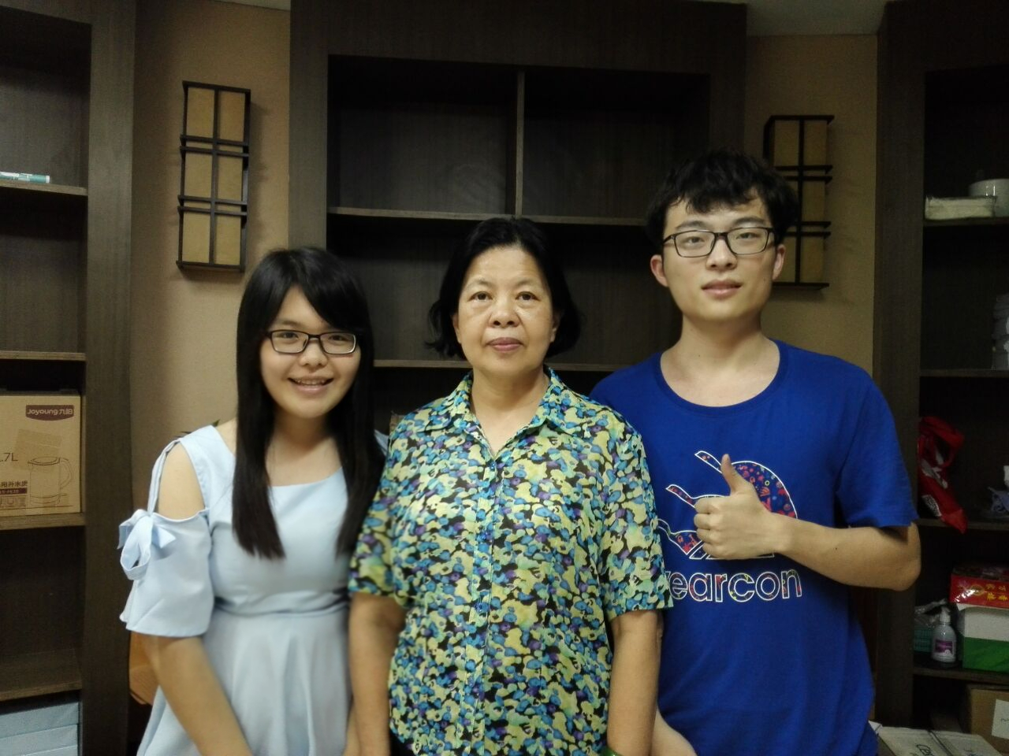
图1.李穗华主任(中)与学生记者张少莹（左）、韩朝升（右）合影留念

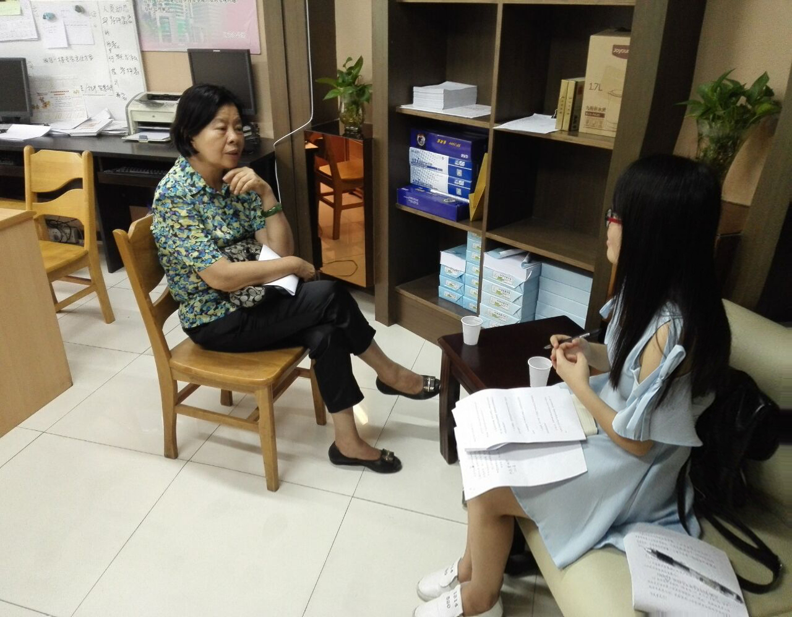
图2.李穗华主任（左）向学生记者认真地讲述

